**Фосфиновые лиганды на основе имидазола с “гибким стерическим объёмом” в реакциях кросс-сочетания C-N и C-O**

***Гребенников Н.О.1,2, Прима Д.О. 2*, *Сильверстов А.С.1,2, Анаников В.П.2***

*Студент, 5 курс специалитета*

*1Московский государственный университет имени М.В. Ломоносова,   
химический факультет, Москва, Россия*

*2Институт органической химии им. Н.Д. Зелинского,*

*Москва, Россия*

*E-mail: grebennikov1902@yandex.ru*

В последние годы большое внимание привлекают палладий-катализируемые реакции арилирования ароматических аминов, фенолов и спиртов. Разработка эффективных катализаторов для данных реакций является актуальной задачей, особенно в случае использования деактивированных субстратов. В рамках данной работы мы успешно применили концепцию “гибкого стерического объёма” [1] по отношению к фосфиновым лигандам на основе имидазола, что привело к созданию новых лигандов **L1**‑**L3** (Рис. 1А). Суть данной концепции – введение в лиганд стерически объёмных заместителей, обладающих определёнными конформационными свободами, что позволяет лиганду “подстраиваться” к субстрату (Рис. 1Б).

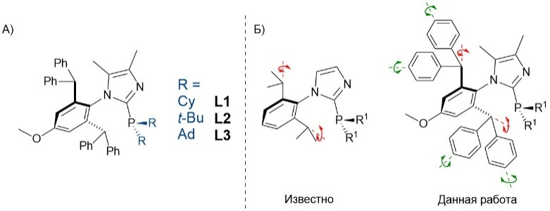

Рис. 1. А) Структура **L1**‑**L3**.Б) Концепция “гибкого стерического объёма”

Для лигандов **L1**‑**L3** была разработана универсальная методика получения палладиевых комплексов окислительного присоединения L-Pd(Br)Ar (Схема 1), которые возможно использовать как наиболее эффективные пре-катализаторы в рассматриваемых реакциях. Всего было получено и охарактеризовано 11 новых комплексов. Отмечается высочайшая стабильность данных комплексов при длительном хранении, например, комплекс “*t*Bu-OMe” хранился более 2.5 мес. в открытой таре на воздухе и свету при комнатной температуре без каких-либо изменений по 1H ЯМР.

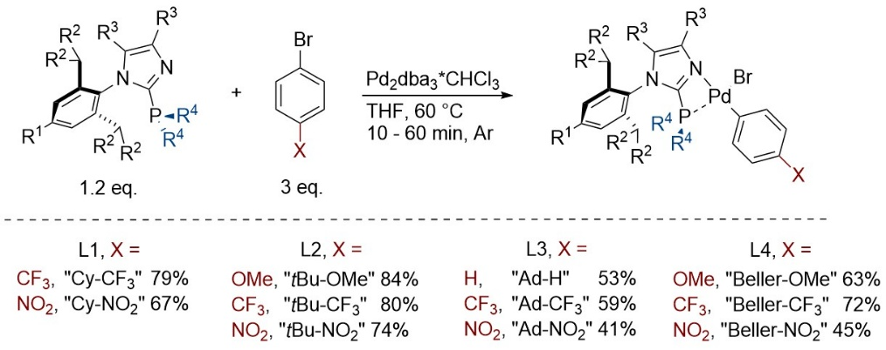

Схема 1. Получение комплексов окислительного присоединения

Исследована каталитическая активность данных комплексов в реакциях C-N, C-O кросс-сочетаний. Так, для реакций C-N кросс-сочетания Бахвальда-Хартвига (20 примеров) и арилирования спиртов (10 примеров) наилучшим оказался комплекс “*t*Bu-OMe”, а для реакций арилирования фенолов – комплексы “Ad-H” и “Beller-OMe” (12 примеров).

*Работа выполнена при финансовой поддержке РНФ, проект 23-73-01275.*

**Литература**

1. Würtz S., Lohre C., Fröhlich R., Bergander K., Glorius F. IBiox[(−)-menthyl]: A Sterically Demanding Chiral NHC Ligand // J. Am. Chem. Soc. 2009. Vol. 131. P. 8344-8345.